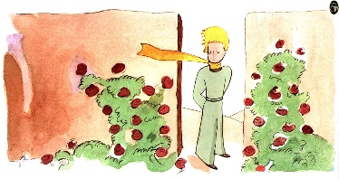
Le chapitre XX - Le petit prince

Hvad hedder disse gloser/udtryk på fransk - husk også rigtig køn :
eje:
en eneste
en rose:
at tro/mene:
befinde sig:
jorden:
en vej:
ligne:
begynde at:
græde:

Fransk til dansk
mener à: føre hen til
être triste: blive ked af det

Traduction danois - français
Den lille prins ejede en eneste rose. Han troede, at hans rose var den eneste i verden. Da han befandt sig på jorden, fandt han en vej, der førte hen til menneskene. Her så han mange roser, der alle lignede hans roser.Den lille prins blev ked af det og begyndte at græde

Expliquez la phrase:
Les routes vont toutes chez les hommes

Décrivez l’image :
